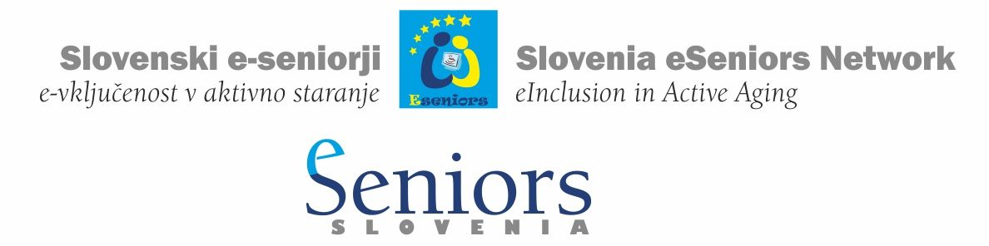
Zapis o sestanku Slovenski e-seniorji
v prostorih Zavoda za pokojninsko in invalidsko zavarovanje – ZPIZ
v Ljubljani, Kolodvorska 15 v sredo 14.11.2018 od 17h do 19h

Prisotni:
Dr. Tomaž Amon
Irena Dolenc
Alenka Gričar
Dr. Jože Gričar
Danielle Jagodic
Marija Masnec
Mag. Marjan Matešić
Jasna Močnik
Matej Pinter
Alenka Reissner
Dr. Peter Seljak
Mag. Gabrijela Starc
Marija Velikonja
Barbara Železnik Bizjak

Dnevni red:

1. Priprave Vodnika storitev za starejše (55+) – sodelujoče organizacije (http://eregion.eu/seniors-eservices-guide-55-slovenia).
2. Priprave mednarodnega posvetovanja Provision of eServices for the Elderly (55+) in the Cross-border eRegion Consultation, ki bo v Škofji Loki 9 aprila 2019
(http://eregion.eu/9-4-2019-eservices-provision-seniors-55-cross-border-eregion-consultation).
3. Razno.

1. Priprave Vodnika storitev za starejše (55+) – sodelujoče organizacije in dogovorjeni način sodelovanja

Sodelujoče organizacije (stanje na dan 15. november 2018)

Adult Education Centre Kranj
Association of Slovenian Adult Education Centres (ASAEC)
Chamber of Commerce and Industry of Slovenia
Development and Education Centre Novo mesto
Health Community Center Slovenj Gradec
Health Insurance Institute of Slovenia, Directorate
Institute for Business Education (IBE) - Chamber of Commerce and Industry of Slovenia
Magazin Vzajemnost (Reciprocity) Ljubljana
Mikropis Holding, Žalec
Ministry of Public Administration, Information Society Directorate
Municipality of Novo mesto
Municipality of Žalec
Network Slovenia Third Age University
Pension and Disability Insurance Institute of Slovenia
Slovene Federation of Pensioners’ Associations
Slovenian Association of Physiotherapists
The Bank Association of Slovenia
Third Age University Žalec
To be updated.

Namen Vodnika

Namen Vodnika storitev za starejše (55+) v Sloveniji je olajšati pridobivanje informacij iz zanesljivih virov za vse starejše in vse, ki pomagajo starejšim v Sloveniji. Podatki v Vodniku pomagajo najti podatke, ki so objavljeni na spletnih straneh tistih organizacij, ki jih zbirajo, vzdržujejo in zagotavljajo. Kontaktna oseba organizacije lahko posreduje dodatne podatke po e-pošti ali prek telefona.

Cilji v zvezi z oblikovanjem Vodnika

1. enostavnost uporabe za starejše
2. preglednost
3. primerljivost s podobnimi vodniki

Enostavne e-storitve niso boljše samo za starejše (55+), ampak tudi za vse druge.

Ponudniki storitev

Kdo so največji ponudniki storitev za starejše?
Kako so obstoječe storitve prilagojene starejšim?
Katere izboljšave je mogoče predlagati?

Člani skupine ugotavljajo, da je s tem končana prva faza oblikovanja Vodnika. Skupina je odprta za vključitev dodatnih organizacij.

2. Priprave mednarodnega posvetovanja Provision of eServices for the Elderly (55+) in the Cross-border eRegion Consultation, ki bo v Škofji Loki 9 aprila 2019

Vabimo zainteresirane, da predlagajo problemsko zasnovan in akcijsko usmerjen sekcijski I(vzporedni) panel svojega področja. Panel bo imel na voljo 90 minut. Panel naj čim prej predlaga vodja panela. V panelu sodelujejo predstavniki organizacij iz najmanj treh držav.
Angleščina je delovni jezik posvetovanja.
Udeležnine za posvetovanje ni. Obvezna pa je prijava.

Dogovori na sestanku

1. Izdelava seznama skupin ključnih podatkov, ki jih organizacija predlaga za objavo v Vodniku. Rok: en teden pred naslednjim sestankom skupine.
2. V organizacijah bodo presodili o vsebinskem (občine, zdravstvo, zbornice/združenja, izobraževanje, ponudniki tehnologije) in teritorialnem (mesto, pokrajina) sodelovanju in se neposredno povezali.
3. Udeleženci sestanka informirajo predstavnike organizacij, s katerimi sodelujejo in za njih sodijo, da bi jih morda zanimalo sodelovanje v skupini: ministrstva (Jasna Močnik), Združenja občin (Matej Pinter), Socialna zbornica Slovenije, Skupnost socialnih zavodov Slovenije, Gerontološko društvo (Peter Seljak), Zbornica delovnih terapevtov, Slovensko združenje paliativne medicine, Zastopniki pacientovih pravic (Gabrijela Starc).
4. Člani skupine izražajo interes, da se v skupino vključi tudi Inštitut za javno zdravje Slovenije, o čemer se jih pisno obvesti (Jože Gričar).
5. Naslednji sestanek skupine bo v sredo, 16. januarja 2019 od 17h do 19h na Zavodu za pokojninsko in invalidsko zavarovanje – ZPIZ v Ljubljani, Kolodvorska 15, Mala sejna dvorana v 8. nadstropju.

Zapis sestanka je objavljen na http://eregion.eu/16-10-2017-slovenia-eseniors-network-einclusion-active-aging

Zapisal: Jože Gričar

